**Čo je to funkcia IF**

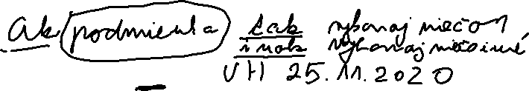

Funkcia IF kontroluje, či je splnená podmienka. Vráti jednu hodnotu, ak podmienka platí, a inú hodnotu, ak podmienka neplatí. Ak napríklad chceme porovnať hodnotu dvoch buniek, môžeme použiť funkciu IF.



Ukážme si teraz použitie funkcie IF aj na príkladoch.

Porovnáme, či sa bunka A1 rovná bunke B1.

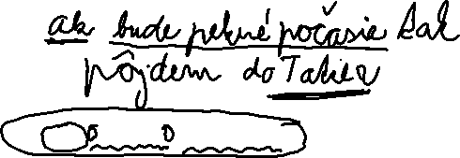

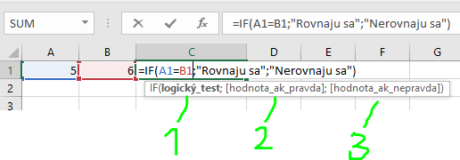



Ako vidíme na obrázku, funkciu IF vytvoríme jednoducho:

1. Do prvého argumentu sme zadali podmienku.
2. Do druhého argumentu vložíme hodnotu, ktorú chceme vrátiť, pokiaľ je podmienka splnená.
3. Do tretieho argumentu vložíme hodnotu, ktorú chceme v prípade, že podmienka nie je splnená.

Keďže 5 sa nerovná 6, teda podmienka nie je splnená, výsledok je: *Nerovnajú sa*.

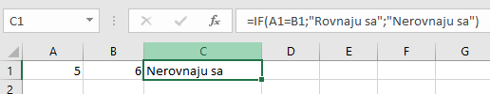

## Vnorená funkcia IF

Taktiež môžeme použiť jednu funkciu IF vo vnútri druhej.

Pre príklad sa pozrieme na tri možné známky: 1,2,3.   
Ak má žiak 1, tak chceme, aby funkcia vrátila Výborný.   
Ak 2, tak Chválitebný.   
Ak 3, tak Dobrý.

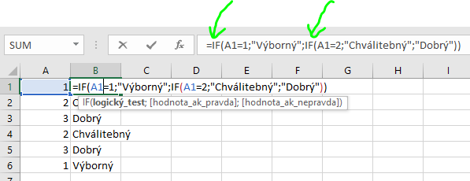

Do funkcie IF môžeme vložiť taktiež viacero iných IF funkcií. Napríklad:

Viac vnorených funkcií IF pre Excel

## Logické operátory

Okrem rovná sa **=** môžeme samozrejme použiť aj iné logické operátory.

|  |  |  |
| --- | --- | --- |
| **Operátor** | **Význam** | **Príklad** |
| = | rovná sa | A1=C1 |
| > | viac ako | A1>B1 |
| >= | viac ako alebo sa rovná | A1>=E1 |
| < | menej ako | A1< F1 |
| <= | menej ako alebo sa rovná | A1<=D1 |
| < > | nerovná sa | A1< >D1 |

Napríklad, žiak skúšku Prešiel, ak dostal známku 1 až 4, inak ju Neprešiel.

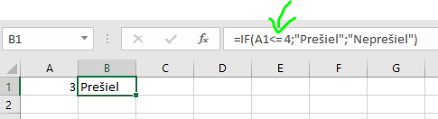

## Funkcia AND

Excel funkcia AND kontroluje, či všetky argumenty tejto funkcie majú hodnotu TRUE (spĺňajú podmienku). Ak áno, tak nám funkcia vráti hodnotu TRUE – teda pravda.

Ako príklad sa pozrieme na výsledky zo skúšky žiakov. Žiak môže dostať známku S vyznamenaním iba ak dostal zo skúšky jednotku a navyše aj odovzdal úlohu na čas.

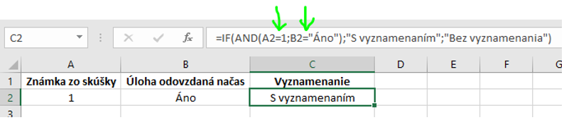

Všimnime si, že Funkcia AND má v tomto príklade dva argumenty:

1. Že žiak dostal zo skúšky 1. (A2=1)

2. Že žiak odovzdal úlohu na čas (B2=“Áno“)

Samozrejme, funkcia môže mať aj viac argumentov. Hodnota všetkých musí byť TRUE na to, aby nám funkcia vrátila hodnotu TRUE.

## Funkcia OR

Táto funkcia nám vráti hodnotu TRUE v prípade, ak akýkoľvek z jej argumentov obsahuje hodnotu TRUE. Ak všetky jej argumenty majú hodnotu FALSE, vráti nám FALSE.

Napríklad, ak si chcem dopriať zákusok, iba ak som dostal známku 1 alebo 2, môžem použiť funkciu OR nasledovne.

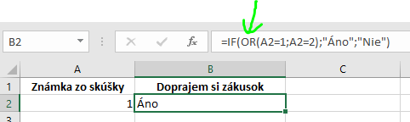

Funkcia OR, podobne ako funkcia AND, môže mať aj viac ako 2 argumenty.

## Funkcia NOT

Táto funkcia mení hodnotu TRUE na FALSE a hodnotu FALSE na TRUE. To znamená, že nám akoby zneguje hodnotu, ktorú máme.

Ako príklad si zoberme opäť známky, pričom vieme, že známka môže byť iba od 1 do 5. Chceme dosiahnuť, aby nám vyskočilo Prešiel, pokiaľ sa známka nerovná 5. Môžeme použiť kombináciu Excel funkcie IF a NOT.

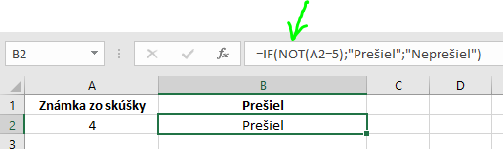

## Príklad funkcia IF AND OR

V predošlej kapitole týkajúcej sa Funkcie IF sme na konci mali príklad, v ktorom pri zadaní nuly nám samotná funkcia IF vráti Prešiel, čomu sa chceme vyvarovať. Použijeme na to funkciu AND vo vnútri funkcie IF. 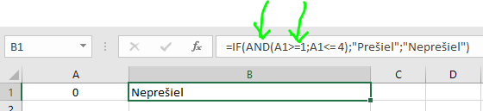

Okrem podmienky A1<=4 sme vo funkcii AND pridali navyše podmienku A1>=1. Obe tieto podmienky musia byť splnené na to, aby nám funkcia vrátila hodnotu TRUE, čiže pravda.

V tomto prípade, ak žiak dostal známku mimo rozmedzia 1 až 4, výsledkom bude Neprešiel.

